**Интерполяция**

Внутри строки можно вставлять значения переменных.

**Примеры**

const category = 'toys';

console.log('https://someurl.com/' + category);

**1 .Конкатенация строк (склеивание строки).**

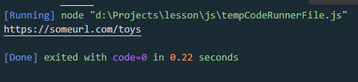

console.log('https://someurl.com/' + category, '/' + '4');

**Сложно и непонятно, интерполяция в деле!**

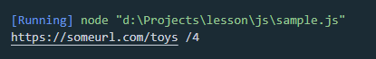

` `; бэктики для использования интерполяции. **Только при косых ковычках.**

Знак **${}**

const category = 'toys';

console.log(`https://someurl.com/${category}/4`);

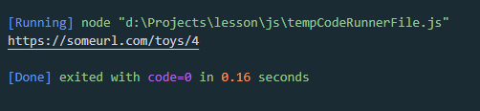

**2 .Конкатенация строк (склеивание строки).**

const user = "Valera";

alert (`Hi, ${user}`);

